Аналитическая справка о проведенных уроках мужества.

В период с 03.09.2019 года по 07.09.2019 года в общеобразовательных учреждениях Буйнакского района прошли «Уроки мужества», посвященные следующим дням воинской славы России и памятным датам России:
- 72- ой годовщине полного освобождения Ленинграда от фашистской блокады;
- 73- ей годовщине со дня разгрома советскими войсками немецко- фашистских войск в Сталинградской битве;
- Дня памяти о Россиянах, исполнявших служебный долг за пределами Отечества.

Мероприятие проводилось с целью воспитания подрастающего поколения в духе гражданственности и патриотизма, любви к Родине, верности долгу – готовность встать на защиту мира, уважения к истории своей страны и имело следующие задачи:
- формировать знания по истории Великой Отечественной войны, о Сталинградской и Ленинградской битвах, ее защитниках, героях, подвигах Россиян, исполнявших служебный долг за пределами Отечества;
- развивать умение анализировать причин победы советского народа в Великой Отечественной войне; развивать навыки работы с дополнительной литературой, отбирать, оценивать, анализировать изучаемый материал; выступать перед учащимися;
- воспитывать чувство патриотизма, гордости и уважения к соотечественникам за совершенные подвиги.
3 сентября 2019 года в МКОУ «Акайталинская СОШ» в 5 – 11 классах (66 уч.) зам.директора по ВР Губаханова Р. Л. провела единый республиканский урок «Экстремизму – нет», посвященный Дню солидарности борьбы с терроризмом.

Цель: формирование представлений об ответственном гражданском поведении детей и
молодежи на примерах отважных поступков их сверстников, а также неравнодушного
отношения к людям, нуждающимся в помощи, участия в деятельности общественных
объединений, направленных на заботу о старших и младших поколениях.
Использование информационных технологий в ходе подготовки и проведения Урока
мужества позволило вызвать глубокий эмоциональный отклик в душах детей,
познакомило их с судьбами сверстников из различных субъектов Российской
Федерации. Дети привели примеры мужества и героизма, которые они нашли в разных
источниках информации. Познакомились с наградами и званиями, героев Чеченской,
Афганской войны.
Все материалы подобраны в соответствии с возрастом, доступно и познавательно.
Данные уроки стимулируют у учащихся развитие таких личностных качеств как
уважение, сострадание, доброта, внимание к ветеранам.
В ходе данных мероприятий ребята узнали много нового из истории, как
Сталинградской битвы, так и Великой Отечественной войны, поняли, какой ценой
досталась победа. Мероприятия имеют большое познавательное и воспитательное
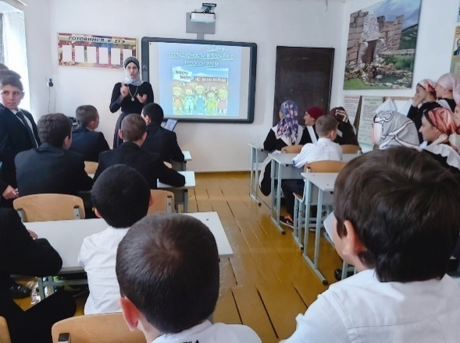
значение.
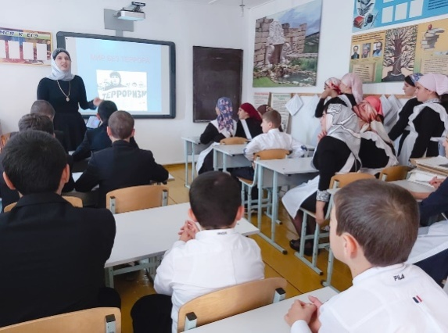

были проведены классные часы в 8 – 11 классах на тему «Экстремизму – нет».
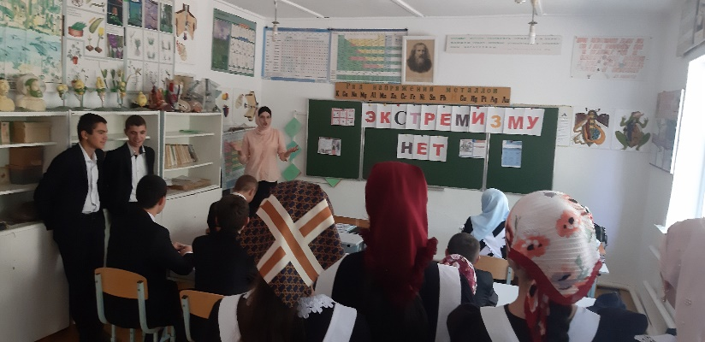

проведен круглый стол в 8 – 11 классах на тему «Расстрелянное детство».

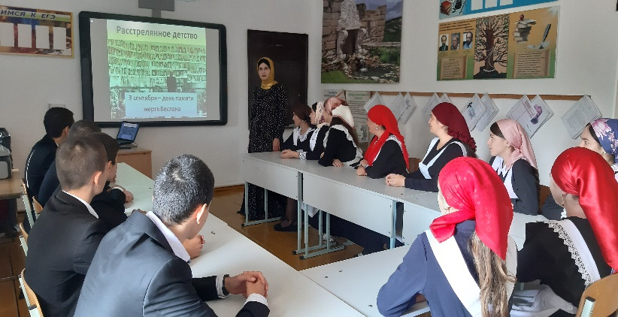

были организованы торжественные линейки «Дети за мир».

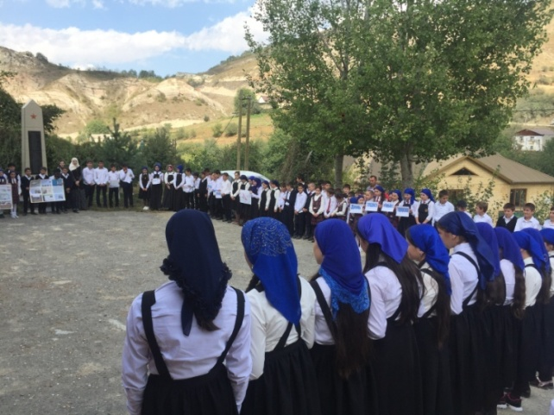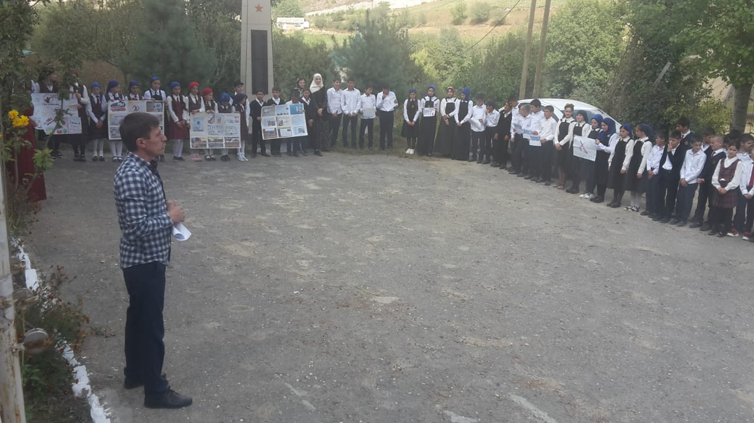

была организована тематическая выставка книг и рисунков «Экстремизму – нет».



